文创产品创意素材参考资料

一、大渡口区区情
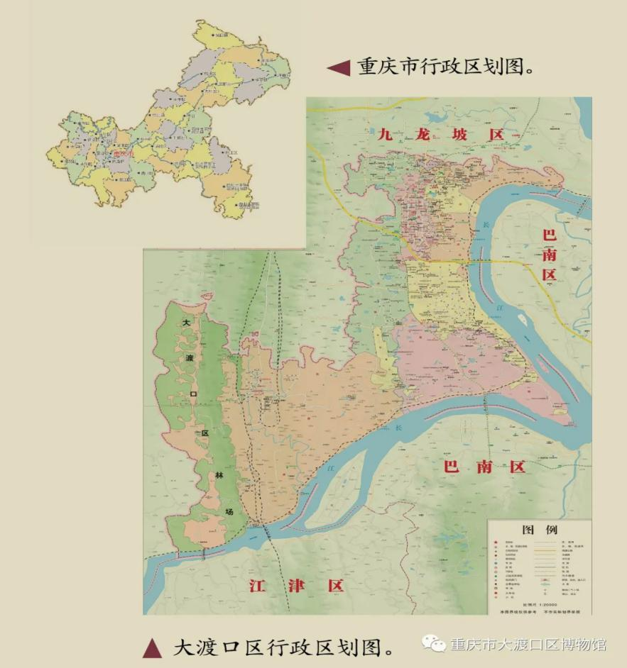
大渡口区地处重庆市主城区西南部，濒临长江，东临巴南，南接江津，西、北面与九龙坡接壤，全域位于两山（中梁山、铜锣山）两江（长江、嘉陵江）之间、外环高速以内。全区幅员面积103平方公里，现辖五街三镇，常住人口36万。据史料记载，在清朝道光年间，长江北岸设有义渡，该渡口为沿江数十里渡口之首，大渡口由此得名。1938年，重钢前身汉阳铁厂由汉迁渝落户大渡口；1965年，大渡口因服务重钢正式设区；1995年，大渡口进行区划调整，辖区面积进一步扩大；2011年，重钢在区生产主线完成环保搬迁，大渡口进入转型发展崭新时期；2013年，大渡口区作为重庆市唯一区县被纳入《全国老工业基地调整改造规划（2013-2022年）》；2014年4月，被确定为全国城区老工业区搬迁改造试点区。
近年来，大渡口区深入贯彻习近平新时代中国特色社会主义思想，牢牢把握转型发展主题，积极应对重钢环保搬迁，推动经济社会平稳较快发展。2019年，实现地区生产总值255亿元、增长6%左右，规模以上工业增加值增长5.5%，固定资产投资总额增长6%，一般公共预算收入增长8.2%，城乡居民人均可支配收入突破4万元、增长8.5%。当前，大渡口区正聚焦发展大数据智能化、生态环保、大健康生物医药、文化休闲旅游“四大支柱产业”，大力实施基础设施、公共配套、生态环境、城市文化“四大品质工程”，重点打造钓鱼嘴滨江湾区、九宫庙商圈、伏牛溪、建桥园区“四大重点板块”，全力建设“高质量产业之区、高品质宜居之城”。
九龙半岛至钓鱼嘴半岛长江沿岸定位为长江文化艺术湾区，九龙半岛为美术文化半岛，钓鱼嘴半岛为音乐半岛。目前钓鱼嘴半岛已完成前期规划，拟在岛上布局音乐厅、音乐学院、音乐博物馆、音乐版权交易中心、音乐营、音乐广场等重大项目，并对标国际音乐之都，高标准、高定位打造音乐半岛。在下一步实施中，大渡口区政府将积极履行主体责任，大渡口区各相关单位将积极行动起来，大力支持市场主体参与钓鱼嘴音乐半岛开发建设，同时将积极做好相应的基础性工作和氛围营造。
二、历史文脉
（一）石斧。
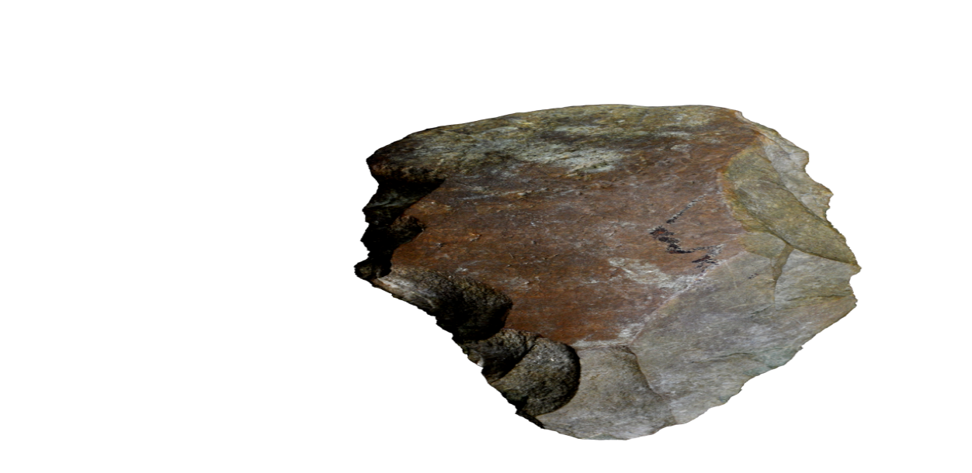
旧石器时代手斧 出土于大渡口区石盘村
此手斧通长20.85厘米，通宽11厘米，厚6.65厘米。
手斧原料为浅灰色石英岩，毛坯为大石片，轮廓近似梨形，一端略尖，一端略圆，两面加工修理，略圆的一端保留部分砾石面以便手握。制作精致，在同时期器物中不多见，充分表现了远古先民的制作工艺水平。
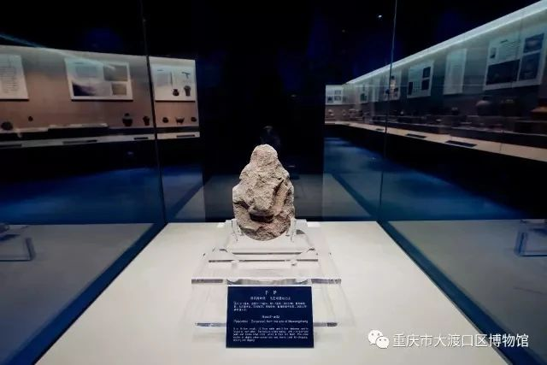
旧石器时代手斧 出土于大渡口区马王场
旧石器时代，马王场遗址出土，通长10厘米，通宽7.2厘米，厚2.5厘米。
原料为石英岩，器形近梯形，上窄下宽，弧刃，上部和刃部有磨制痕。
（二）东汉灰陶俑。
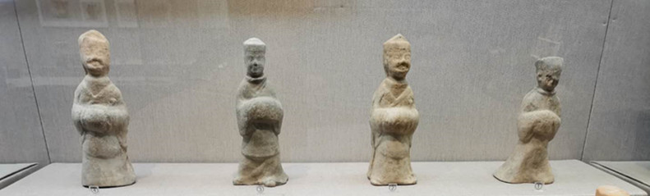
东汉灰陶俑 出土于大渡口区大树林汉墓
这批陶俑大体通高25.4厘米。
此批陶俑呈站立姿，头戴尖顶冠，梳鬓于脑后，眉目较模糊，露颈，内着立领亵衣，外着三重右衽宽袖短袍，内着及地长袍，束腰，有的双手相拥于胸前，右肋挟一长剑，双脚仅显前端，模制前后两半拼接而成；有的双手相拥于胸前。
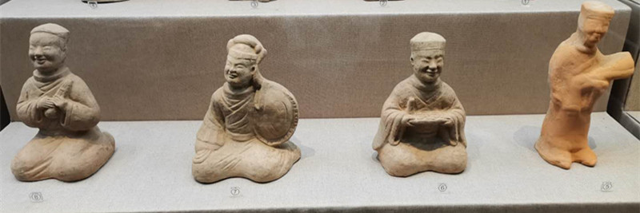
东汉灰陶俑 大渡口区博物馆馆藏
以上这批陶俑通体大都为22厘米左右。
此批陶俑呈坐立姿势，头戴平冠，梳鬓于脑后，眉目较清晰，内着及地长袍，束腰，有的目视乐器，两手持笙，作吹奏状；有的则是目视前方，左手抚耳，右手垂放，跪坐；还有的是露脚履，左手执囊，站立制模。
（三）明酱釉瓷碗。
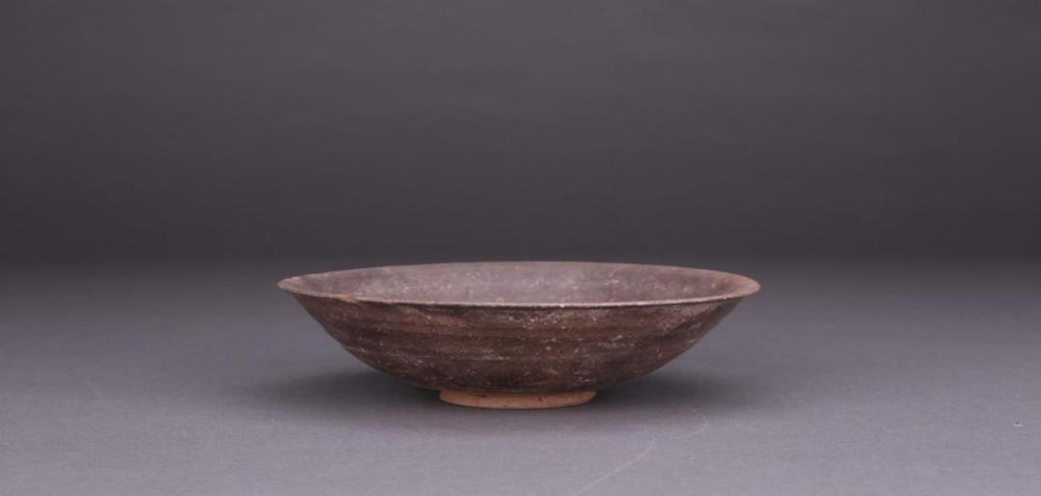
明代 酱釉瓷碗 出土于大渡口区民新村石室墓群
侈口，折沿，斜弧腹，下腹平收，圈足略外撇，内底部下凹，且有螺旋纹状，内外壁均可见制作时的泥条螺旋盘状，施酱釉，外壁釉及腹下部，内壁满釉，底部无釉。
三、工业精神
（一）8000马力蒸汽机。
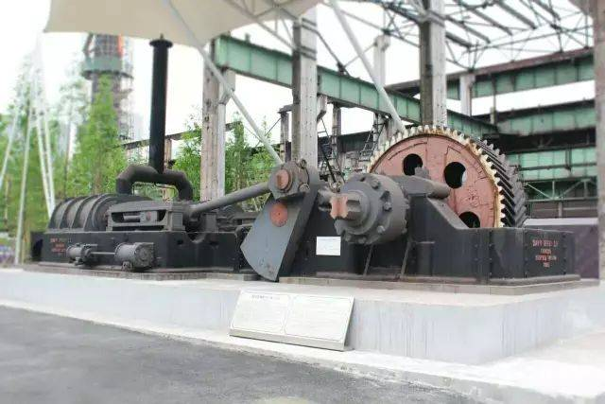
机器长10米、高2米、重250吨，是一台重钢早期工业设备活化石。1906年，湖广总督张之洞为锻造中国钢铁工业，从英国的谢菲尔德引进了这台机器，当时这台蒸汽机代表着世界工业的最高水平，全世界仅此一台。
（二）护厂烈士（雕塑）。
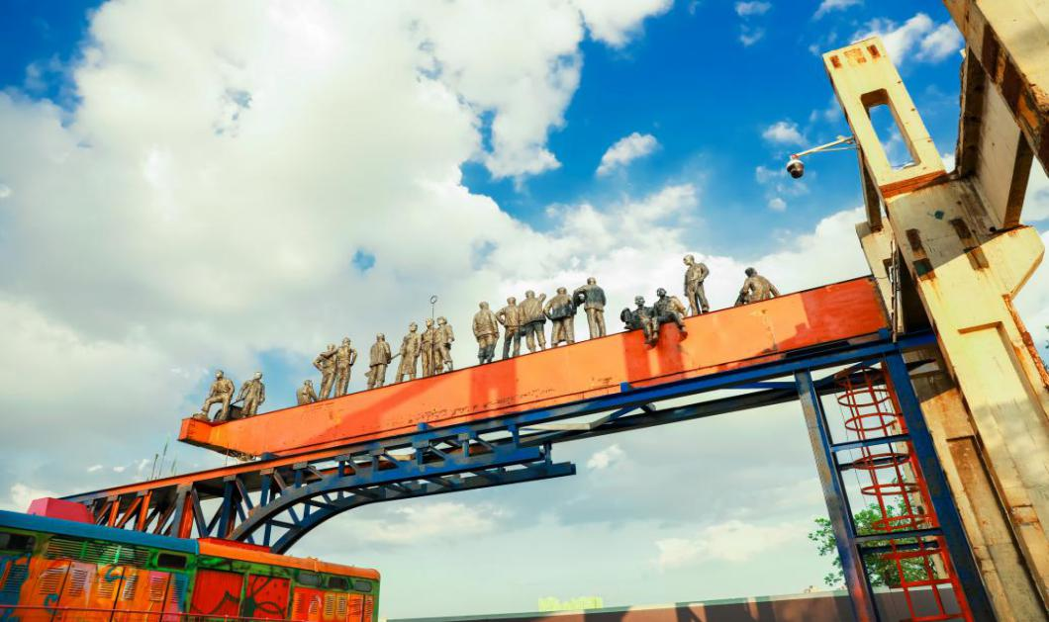
解放战争期间，重庆解放前夕，刘家彝、简国治等21位重庆第二十九兵工厂职工奋力保护工厂免遭国民党特务破坏，而牺牲的烈士英雄。
（三）第一条铁轨。
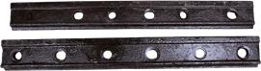
铁轨夹板
解放前夕，第二十九兵工厂遭到破坏，机器设备残缺不全。1950年2月1日，西南工业部钢铁管理委员会成立，在研究如何恢复和发展第二十九兵工厂，同年在苏联专家的指导下，经过工人们的熬夜修复，第二十九兵工厂钢轨场恢复了生产。钢轨场工程师潘继庆、金石声、邹承祖等人依据英制资料，以6400匹马力蒸汽机为动力机，利用1938年从汉阳铁厂迁来的800毫米轧机，在加工修补的旧辊上，用自炼的小钢锭，试制轧出新中国第一根钢轨——85磅/码重轨。其成为新中国制造的第一根钢轨。
（四）主席步道。
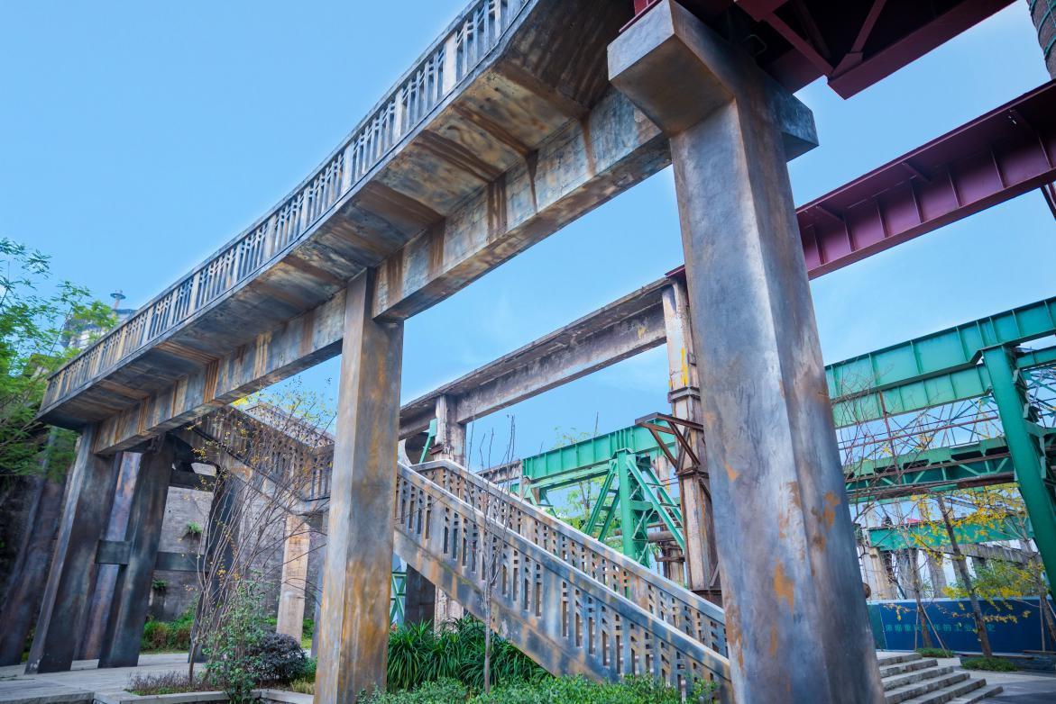
1958年，毛主席调研重庆钢铁制造厂，重钢生产车间修建的一条人行天桥，毛主席亲自在人行天桥上走过，后被工厂员工热情地称为“主席步道”，至今位于工业博物馆内。
（五）白沙沱长江大桥。
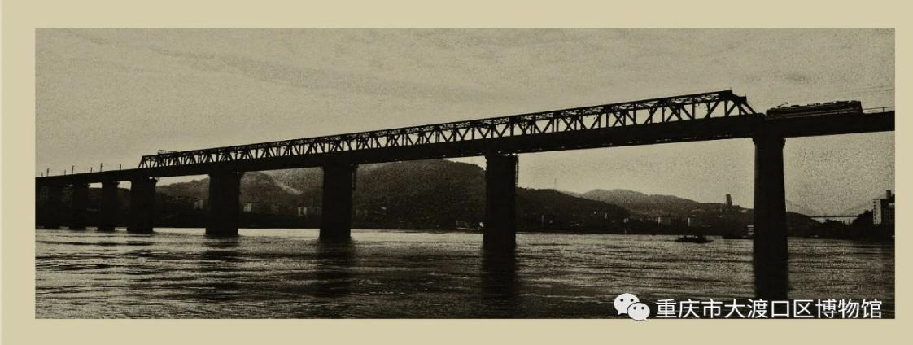
该桥位于靠近重庆西南郊的白沙沱和江津区珞璜镇之间，是一座双线铁路桥，开工时间1958年6月，1960年12月竣工，是继武汉长江大桥后的第二座长江大桥又名小南海大桥。该桥是新中国成立后重庆第一座跨江大桥，建成后川渝、川黔两条铁路接轨通车。
四、文体人物
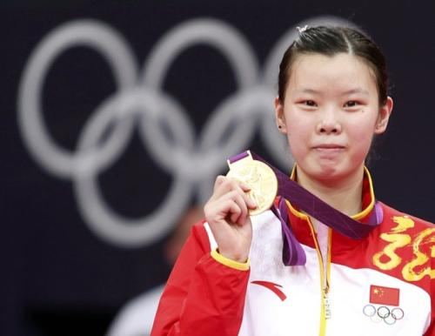
李雪芮，出生于重庆市大渡口区。她7岁那年的暑假，被父母送进区体校羽毛球短期培训班，于此时与羽毛球结缘。
2002年，李雪芮进入专业队，2004年正式调入重庆市羽毛球队。2007年李雪芮夺得全国青年锦标赛团体和女单两项冠军。2010年1月1日，李雪芮正式进入国家一队，并在亚锦赛中战胜刘鑫获得亚锦赛冠军。2012年，李雪芮在伦敦奥运会羽毛球女单决赛中战胜世界排名第一的王仪涵，夺得奥运会冠军。2014年5月23日，李雪芮获得2013赛季世界羽联年度最佳女运动员。2016年4月，李雪芮获得中国羽毛球大师赛女单冠军。2017年6月16日，李雪芮最终因为康复情况不理想退出格拉斯哥世锦赛。2018年4月15日，李雪芮在中国陵水羽毛球大师赛上夺得女单冠军。
五、地域民俗
（一）义渡船。
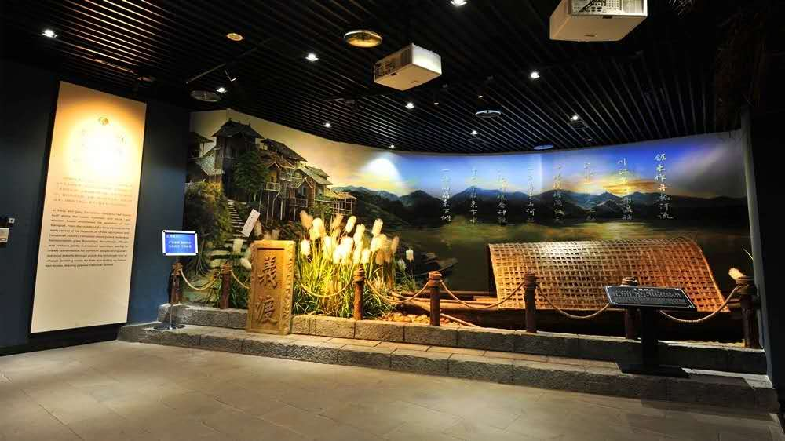
1904年，巴县跳磴场第八保刘义顺等首士捐银千余两，购房一间，田一契，每年将所收田租房租买米，为老百姓分发米粮，涨水时雇人在龟亭溪边推船送邑民过江，分文不取，此为“济米义渡”。
（二）金鳌（鳌文化）。
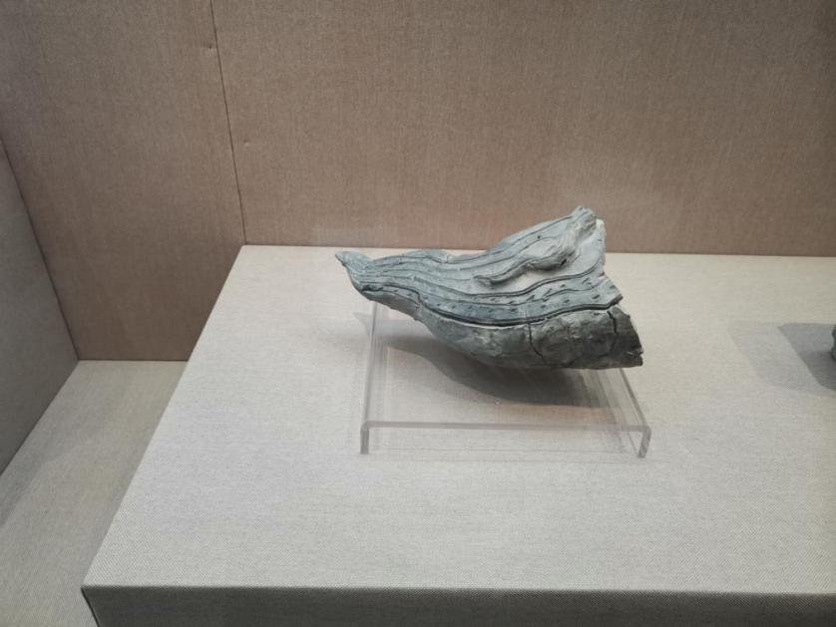
中国古代神话中，大地是方的，漂浮在海洋上，大地的四极则由海里的金色巨龟——金鳌顶负着，可见鳌是力大无穷的，成为人们崇拜的神异动物。隋唐时，在科举考试中考中状元的人，受皇帝接见时，要单独站在大殿前石阶正中的石板上，这块石板上刻有一只鳌，状元恰好站在鳌头的位置。后来就把占据第一位称为“独占鳌头”。金鳌也就成为吉利的象征。明朝开始，在大渡口就流传着一个“独占鳌头”的故事。
在大渡口跳磴镇，有一座金鳌山，山上有一座金鳌寺。相传用寺里的井水磨墨写字，便可以中状元。明清时期，方圆百十里参加科举考试的学子纷至沓来，希望能够考出好成绩。
明末清初的巴县（今重庆城区）举人刘道开，就住在金鳌寺附近。他曾为金鳌寺题诗“古寺藏山凹，到门方始知”。刘家子孙常到寺中长住读书，他们一家在清代一共出了四五个进士。当时的人们都认为，刘家之所以人才辈出，就是沾了金鳌寺“独占鳌头”的灵气。
（三）九宫庙（龟文化）。
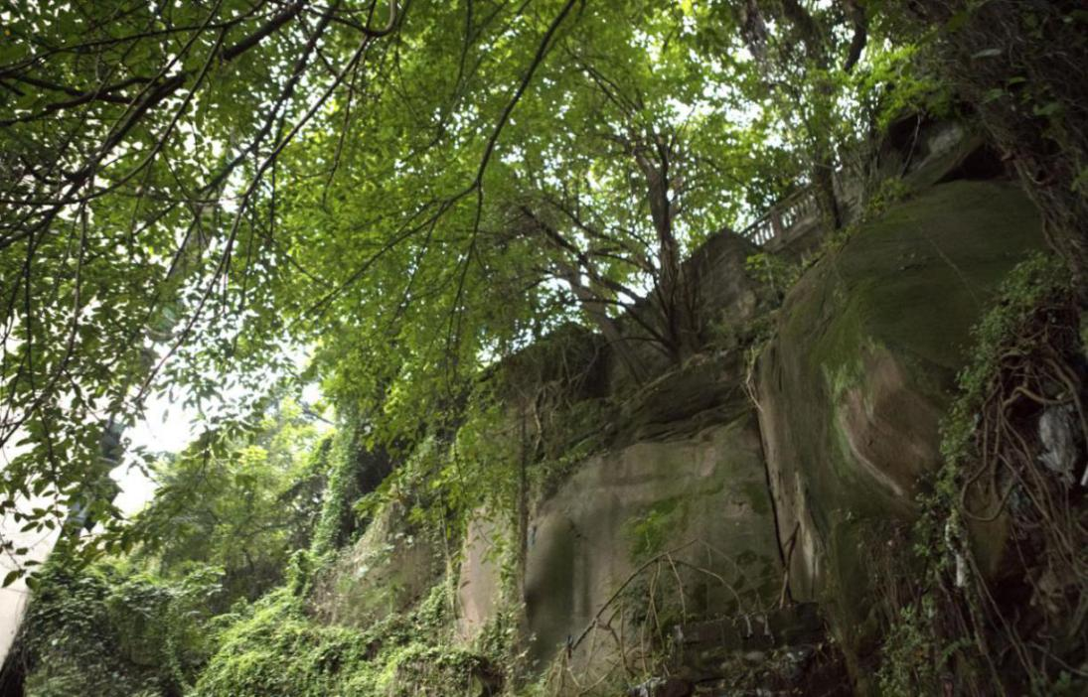
九宫庙原址——九龟山

九宫庙位于重庆市大渡口区九宫庙街道新工社区。始建于清咸丰年间，初名真武殿，侍奉真武大帝像。据民国《巴县志》记载，“九宫庙，智里四甲，城西南三十里，高四十丈，悬崖有九石，形似龟，四时常润，如欲行状，乃修真武殿压之”。同治八年（1869年）募缘修葺，更名灵岩寺。光绪六年（1880年）培修，改称九鬼庙。1950年更名九宫庙。
九宫庙的修建，由于当时资金短缺，一边建造，一边向民间集资和募捐，（现有功德碑铭文查考）。经过数十年的建造，该寺庙于清朝同治八年整体全部建造落成。当时由于该寺庙地处于长江边的悬崖上，又是一个风水极好的神灵宝地，因而取名为灵岩寺。
灵岩寺自建寺以来，一直香火很旺，每天来往烧香拜佛的香客和信徒都有几百人。
清朝光绪二年秋天的一个晚上，从大雄宝殿旁的院墙侧门爬进来了九只乌龟，并且全都爬到下殿基石处就不走了。作为牲灵，佛家是保护的。任凭寺庙内白天再闹热，人来人往，这九只乌龟不会离开寺庙半步。乌龟的这种灵性使得住寺庙僧人喂养他们，和他们平和相处。县巴县志记载，清朝光绪六年，住寺长老和尚主持仪式，长老和尚当面于全寺和尚以及所有香客和信徒们铭曰：此寺庙是坐东朝西而结合动物来命名，东方苍龙，西方白虎，天地交会，万物致养，而循环之妙在中矣！因此是天意：并当众宣布将灵岩寺改名为九龟庙。
（四）义渡古镇。
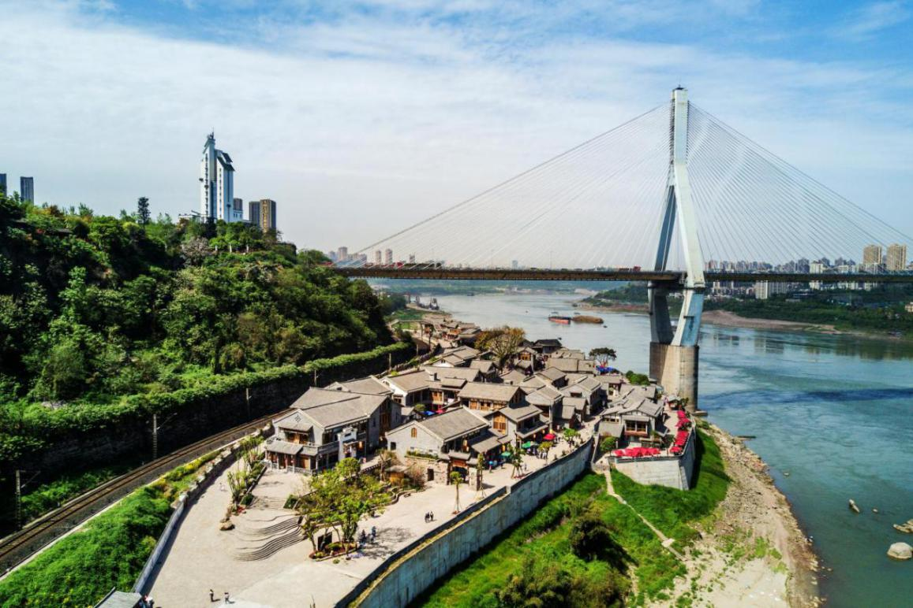
义渡古镇位于长江北岸马桑溪长江大桥下方，今隶属重庆市大渡口区九宫庙街道。义渡古镇兴建于明清时代，民风淳朴，历来有免费摆渡的习俗，来往群众、商客又惯称其为“义渡口”，至光绪年间（1899年）正式设立官方义渡，成为重庆中上游码头繁荣的象征。据考证，渡口位置就在马桑溪长江大桥北桥头。
如今的义渡古镇面向长江，背靠义渡公园，上跨马桑溪长江大桥，紧邻成渝铁路线，山光街景水色错落有致。古镇占地约47亩（其中建筑、绿化约35亩，游乐园约12亩），总建筑面积约1.8万平方米，整个街区为典型的长江中上游码头山地街镇地貌，依江而上至成渝铁路，共有三街九巷二十一院落呈四级阶梯分布。
同时大渡口已有280余年历史，据清嘉庆庚辰年（公元1820年王尔鉴等篆修的《巴县志》记载，“大渡口，县西四十里为智二甲米口”。1936年编写的《巴县志》记载：“大渡口河渡，清道光时马王乡士绅捐购田业一股，年租二十余石，置船二艘雇人推渡。”九宫庙处一残碑载：“九宫庙由设庙会，修桥补路所余金银租米，屡生弊端，巴县正堂张判将所有剩购物，购船一只雇船夫一人，以食米一斗五、工资钱六十文，于光绪25年（公元1899年）3月12日正式义渡。”据部分耄耋老人谈，清末长江以南为南大渡口，长江以北为北大渡口，此处江宽水缓，行船平稳安全，且有大路径杨家坪至重庆府。江南方圆数十里农民在此渡江，将农副产品运往各地去出售。日久天长，北大渡口人烟集聚，饮食，旅栈之类服务行业应运而生，成为乡民渡江休憩和食宿之地，为沿江数十里渡口之首，故名大渡口，村落为大渡村。1938年钢铁厂迁建委员会迁来后，切断了渡口出入要道，渡口迁至佛跳岩，1959年因新街失火，又沿江迁至马桑溪，随着钢铁厂的兴建繁荣，大渡口成了北大渡口的代名，建区时以大渡口为名。
（五）重庆工业博物馆。
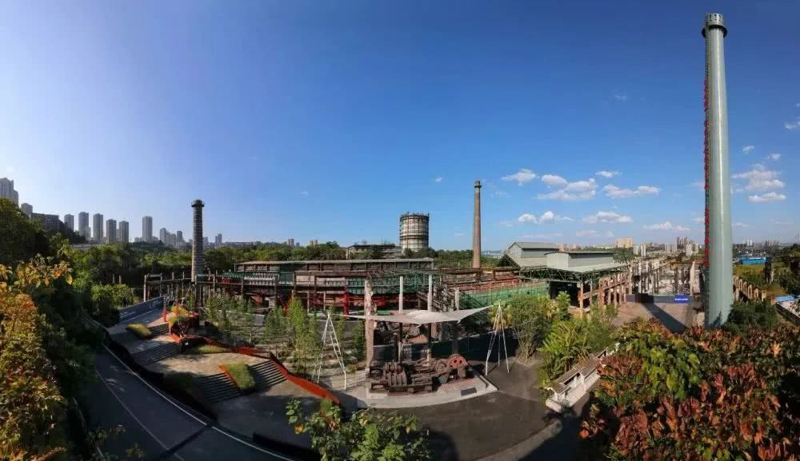
重庆工业博物馆位于重庆市大渡口区李子林原重庆钢铁厂型钢厂片区，在整体保留原厂区内具有典型工业特征和历史底蕴的建构筑物基础上，立足国际视野，运用当代先进理念与展陈手法，打造具有创新创意、互动体验、主题场景式的泛博物馆，由主展馆、钢魂馆、工业遗址公园，以及室内外公共空间散点陈列构成。2019年9月28日正式开馆，目前已接待观众近22万人次。主展馆“百年风华”重庆工业发展史基本陈列展共分为序厅、开埠——工业星火厅、抗战——工业大后方厅、三线——工业基地厅、改革——工业转型厅、未来——工业展望厅等六个展厅，展陈面积5100平方米。展馆依托重钢工业遗址，采用“无边界博物馆”设计理念，形成工业特色鲜明的展陈空间。在此基础上，与外部空间连通，将展览范围延伸到外部，是泛博物馆的主要载体。该场馆已成为国家重点文物遗址及国家工业遗产保护利用示范馆、重庆工业发展史陈列馆、当代及未来工业发展体验馆。钢魂馆是在全国第七批重点文物保护单位“重庆抗战兵器工业旧址群--钢迁会生产车间”旧址上进行活化利用、专题陈列、科普体验，展陈面积3650平方米，呈现了“钢迁会”成立、西迁并支持抗战的历史。
五、城市景观
（一）七孔桥。
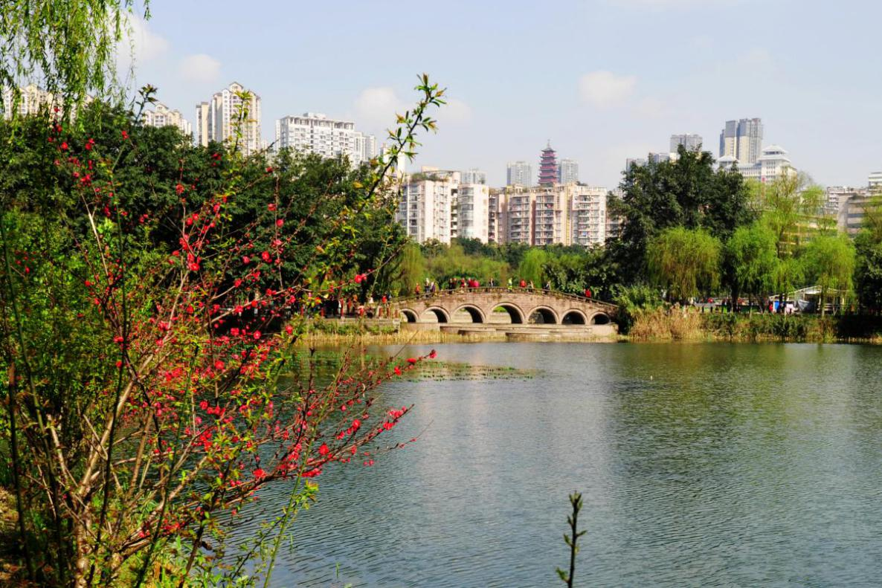
大渡口公园于1986年底建成开放，2005年3月起实行免费开放。公园占地面积120亩，水面及绿化面积占80%以上。此地有碧波石桥、幽篁奇石，四季鲜花盛开，游人不绝。常有市民在此观鱼赏花、放歌跳舞、散步打拳。实乃休闲之佳境，怡情之宝地，山水城中一明珠。七孔桥就位于大渡口公园内，桥身七孔。桥边风光秀丽，深受公园游客喜爱。
（二）观渡坊。
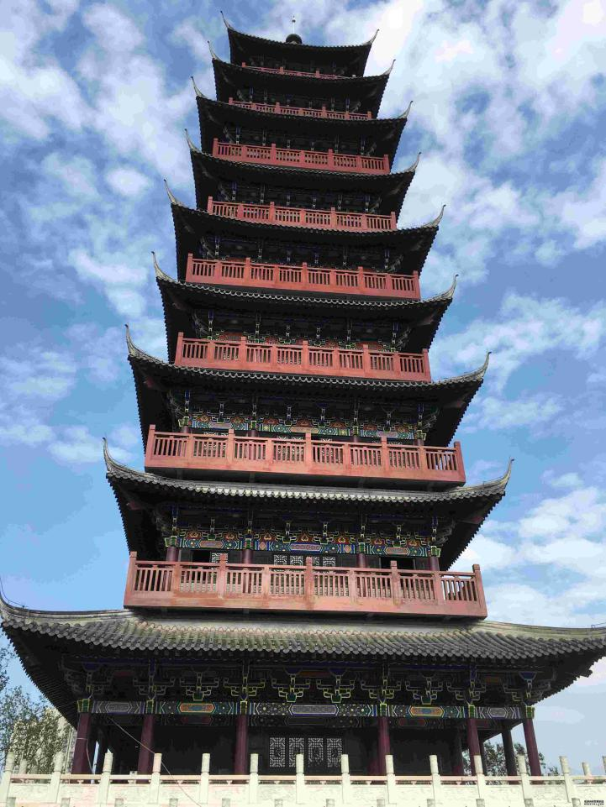
“观渡坊”项目位于重庆市大渡口区的制高点，占地面积积30亩，与风景秀丽、古朴典雅、错落有致的美德公园紧紧相连。集居住、餐饮、休闲娱乐和风景观赏为一体，内建有一座雄伟壮丽的方形九重塔。登临此地，大渡口区美景尽收眼底。

